1. 二分搜索算法是利用（ A ）实现的算法。
A. 分治策略
B. 动态规划法
C. 贪心法
D. 回溯法

2. 回溯法解旅行售货员问题时的解空间树是（ B ）。
A. 子集树
B. 排列树
C. 深度优先生成树
D. 广度优先生成树

3. 下列算法中通常以自底向上的方式求解最优解的是（ B ）。
A. 备忘录法
B. 动态规划法
C. 贪心法
D. 回溯法

4. 下面不是分支界限法搜索方式的是（ D ）。
A. 广度优先
B. 最小耗费优先
C. 最大效益优先
D. 深度优先

5．采用贪心算法的最优装载问题的主要计算量在于将集装箱依其重量从小到大排序，故算法的时间复杂度（ B ）。
选项A. O（n2^{n}）
选项B. O（）
选项C. O（2^{n}）
选项D. O（）

6．分支限界法求解最大团问题时，活结点表的组织形式是（ B ）。
A. 最小堆
B. 最大堆
C. 栈
D. 数组

7、下面问题（ B ）不能使用贪心法解决。
A. 单源最短路径问题
B. N皇后问题
C. 最小花费生成树问题
D. 背包问题

8.下列算法中不能解决0/1 背包问题的是（ A ）。
A. 贪心法
B. 动态规划
C. 回溯法
D. 分支限界法

9.背包问题的贪心算法所需的计算时间为（ B ）。
A、O（n2^{n}）
B、O（nlogn）
C、O（2^{n}）
D、O（n）

10．二分搜索算法是利用（ A ）实现的算法。
A. 分治策略
B、动态规划法
C、贪心法
D、回溯法

11．下列不是动态规划算法基本步骤的是（ B ）。
A、找出最优值的性质
B、构造最优解
C、算出最优值
D、定义最优解

12．最大效益优先是（ A ）的一种搜索方式。
A、分支界限法
B、动态规划法
C、贪心法
D、回溯法

13、在下列算法中有时找不到问题解的是（ B ）。
A、蒙特卡罗算法
B、拉斯维加斯算法
C、舍伍德算法
D、数值概率算法

14．下列算法中通常以自底向上的方式求解最优解的是（ B ）。
A、备忘录法
B、动态规划法
C、贪心法
D、回溯法

15、衡量一个算法好坏的标准是（ C ）。
A 运行速度快
B 占用空间少
C 时间复杂度低
D 代码短

16、以下不可以使用分治法求解的是（ D ） 。
A、 棋盘覆盖问题
B、 选择问题
C、 归并排序
D、 0/1背包问题

17. 实现循环赛日程表利用的算法是（ A ）
A、分治策略
B、动态规划法
C、贪心法
D、回溯法

18、下列随机算法中运行时有时候成功有时候失败的是（ C ）
A 数值概率算法
B 舍伍德算法
C 拉斯维加斯算法
D 蒙特卡罗算法

19．下面不是分支界限法搜索方式的是（ D ）。
A、广度优先
B、最小耗费优先
C、最大效益优先
D、深度优先

20．下列算法中通常以深度优先方式系统搜索问题解的是（ D ）。
A、备忘录法
B、动态规划法
C、贪心法
D、回溯法

21.备忘录方法是那种算法的变形。（ B ）。
A、分治法
B、动态规划法
C、贪心法
D、回溯法

- 哈夫曼编码的贪心算法所需的计算时间为（ B ）。

- O(n2^{n})
B、O（nlogn）
C、O(2^{n})
D、O（n）

23．最长公共子序列算法利用的算法是（ B ）
A、分支界限法
B、动态规划法
C、贪心法
D、回溯法
答案：B

24．实现棋盘覆盖算法利用的算法是（ A ）。
A、分治法
B、动态规划法
C、贪心法
D、回溯法
答案：A

25.下面是贪心算法的基本要素的是（ C ）。
A、重叠子问题
B、构造最优解
C、贪心选择性质
D、定义最优解

26.回溯法的效率不依赖于下列哪些因素（ D ）。
A. 满足显约束的值的个数
C. 计算限界函数的时间
B. 计算约束函数的时间
D. 确定解空间的时间

27.下面哪种函数是回溯法中为避免无效搜索采取的策略（ B ）。
A．递归函数
B. 剪枝函数
C．随机数函数
D．搜索函数

28、下面关于 NP 问题说法正确的是（ B ）。
A．NP 问题都是不可能解决的问题
B．P类问题包含在NP类问题中
C．NP 完全问题是P类问题的子集
D．NP类问题包含在P类问题中

29、蒙特卡罗算法是（ B ）的一种。
A. 分支界限算法
B. 概率算法
C. 贪心算法
D. 回溯算法

30.下列哪一种算法不是随机化算法（ C ）。
A. 蒙特卡罗算法
B. 拉斯维加斯算法
C. 动态规划算法
D.舍伍德算法

31. （ D ）是贪心算法与动态规划算法的共同点。
A、重叠子问题
B、构造最优解
C、贪心选择性质
D、最优子结构性质

32. 矩阵连乘问题的算法可由（ B ）设计实现。
A、分支界限算法
B、动态规划算法
C、贪心算法
D、回溯算法

33、Strassen 矩阵乘法是利用（ A ）实现的算法。
A、分治策略
B、动态规划法
C、贪心法
D、回溯法

34、使用分治法求解不需要满足的条件是（ A ）。
A 子问题必须是一样的
B 子问题不能够重复
C 子问题的解可以合并
D 原问题和子问题使用相同的方法求解

35、回溯法搜索状态空间树是按照（ C ）的顺序。
A 中序遍历
B 广度优先遍历
C 深度优先遍历
D 层次优先遍历

36、实现合并排序利用的算法是（ A ）
A、分治策略
B、动态规划法
C、贪心法
D、回溯法
37、下列是动态规划算法基本要素的是（ D ）
A、定义最优解
B、构造最优解
C、算出最优解
D、子空间重叠性质

38．采用广度优先策略搜索的算法是（ A ）
A、分支界限法
B、动态规划法
C、贪心法
D、回溯法

39. 在下列算法中得到的解未必正确的是（ A ）
A、蒙特卡罗算法
B、拉斯维加斯算法
C、舍伍德算法
D、数值概率算法

40．实现大整数的乘法是利用的算法（ C ）
A、贪心法
B、动态规划法
C、分治策略
D、回溯法

41．0-1 背包问题的回溯算法所需的计算时间为（ A ）
A、O（n）
B、O（nlogn）
C、O（）
D、O（n）

42．动态规划算法与贪心法的主要区别是（ B ）
A、最优子结构
B、贪心选择性质
C、构造最优解
D、定义最优解

43. 实现最大子段和利用的算法是（ B ）。
A、分治策略
B、动态规划法
C、贪心法
D、回溯法

44.优先队列式分支限界法选取扩展结点的原则是（ C ）
A、先进先出
B、后进先出
C、结点的优先级
D、随机

45、广度优先是（ A ）的一种搜索方式。
A、分支界限算法
B、动态规划法
C、贪心算法
D、回溯算法

46、舍伍德算法是（ B ）的一种
A、分支界限算法
B、概率算法
C、贪心算法
D、回溯算法

47、在下列算法中有时找不到问题解的是（ B ）
A、蒙特卡罗算法
B、拉斯维加斯算法
C、舍伍德算法
D、数值概率算法

48.下列哪一种算法是随机化算法（ D ）。
A. 贪心算法
B. 回溯法
C. 动态规划算法
D. 舍伍德算法

49. 一个问题可用动态规划算法或贪心算法求解的关键特征是问题的（ B ）。
A、重叠子问题
B、最优子结构性质
C、贪心选择性质
D、定义最优解

52. 以深度优先方式系统搜索问题解的算法称为（ D ）。
A、分支界限算法
B、概率算法
C、贪心算法
D、回溯算法

53. 实现最长公共子序列利用的算法是（ B ）。
A、分治策略
B、动态规划法
C、贪心法
D、回溯法

54. 算法分析的两个主要方面是（ A ）。
A. 空间复杂度和时间复杂度
B. 正确性和简单性
C. 可读性和文档性
D. 数据复杂度和程序复杂度

55. 计算机算法指的是（ C ）。
A. 计算方法
B. 排序方法
C. 解决问题的方法和过程
D. 调度方法

56. 多阶段决策问题就是要在可以选择的那些策略中间选取一个（ A ）策略使在预定的标准下达到最好的效果。
A. 最优
B. 最差
C. 平衡
D. 任意

57. 根据排序元素所在位置的不同，排序分（ A ）。
A. 内排序和外排序
B. 首排序和尾排序
C. 顺序排序和逆序排序
D. 堆排序和栈排序

59. 与分治法不同的是，适合于用动态规划求解的问题（ A ）。
A. 经分解得到子问题往往不是互相独立的
B. 经分解得到子问题往往是互相独立的
C. 经分解得到子问题往往是互相交叉的
D. 经分解得到子问题往往是任意的

61. 活动安排问题就是在所给的活动集合中，选出（ C ）的相容活子集。
A. 最小
B. 任意
C. 最大
D. 一个
答案：C

62. 在对问题的解空间树进行搜索的方法中一个活结点最多有一次机会成为活结点的是（ B ）。
A. 回溯法
B. 分支限界法
C. 回溯法和分支限界法
D. 回溯法求解子集树问题

63. 适用动态规划的问题必须满足（ D ）。
A. 最优化原理
B. 无前效性
C. 最优化原理和后效性
D. 最优化原理和无后效性

64. 算法的每种运算必须要有确切的定义不能有二义性，以下符合算法确定性运算的是（ B ）。
A. 5/0
B.将6或7与x相加
C.未赋值变量参与运算
D. f(n)=f(n-1)+2，F(1)=10，n为自然数

66. 二分查找只适用（ B ）存储结构。
A. 堆
B. 顺序
C. 任意顺序
D. 栈

67. 应用分治法的两个前提是（ A ）。
A. 问题的可分性和解的可归并性
B. 问题的可分性和解的存在性
C. 问题的复杂性和解的可归并性
D. 问题的可分性和解的复杂性

68. 优先队列的分支限界法将活结点表组织成一个优先队列，并按优先队列中规定的结点优先级选取优先级最高的下一个结点成为当前扩展结点。优先队列中规定的结点优先级常用一个与该结点相关的数值p来表示。结点优先级的高低与p值大小相关，根据问题的不同情况，采用（ C ）来描述优先队列。
A. 先进先出队列
B. 后进先出的栈
C. 最大堆或最小堆
D. 随机序列

70. （ B ）能够求得问题的解但却无法有效地判定解的正确性。
A. 数值概率算法
B. 蒙特卡罗算法
C. 拉斯维加斯算法
D. 舍伍得算法

72. 一般地讲，当一个问题的所有子问题都至少要解一次时，用动态规划算法和备忘录算法相比：（ B ）。
A. 效果一样
B. 动态规划效果好
C. 备忘录方法效果好
D. 无法判断哪个效果好

73. 分支限界法与回溯法都是在问题的解空间树T上搜索问题的解，二者（ B ）。
A. 求解目标不同搜索方式相同
B. 求解目标不同搜索方式也不同
C. 求解目标相同搜索方式不同
D. 求解目标相同搜索方式也相同

74. 递归算法不能适用以下场合（ D ）。
A. 数据的定义形式按递归定义
B. 数据之间的关系即数据结构按递归定义
C. 问题解法按递归算法实现
D. 概率问题

75. 若当子问题之间包含公共的子子问题时，则分治法要做许多不必要的工作，重复地解公共的子问题，此时一般用（ A ）法较好。
A. 动态规划
B. 分治
C. 贪心
D. 概率

76. 分治法所能解决的问题应具有的最关键特征是（ C ）。
A. 该问题的规模缩小到一定的程度就可以容易地解决
B. 该问题可以分解为若干个规模较小的相同问题
C. 利用该问题分解出的子问题的解可以合并为该问题的解
D. 该问题所分解出的各个子问题是相互独立的

77. 对于货箱装船问题根据贪心策略首先选择（ A ）的货箱然后选 （ A ）的货箱如此下去直到所有货箱均装上船或船上不能再容纳其他任何一个货箱。
A. 最轻 次轻
B. 最重 次重
C. 最轻 次重
D. 最重 次轻

78. 用回溯法解n后问题时，用完全n叉树表示解空间。可行性约束place剪去不满足行、列和斜线约束的子树，place中的if判断条件应为（ A ）。
A. (Math.abs(k-j)==Math.abs(x[j]-x[k]))||x[j]==x[k])
B. (Math.abs(k-j)==Math.abs(x[j]-x[k]))
C. (x[j]-x[k])
D. 以上都不正确

79. 分支限界法的搜索策略是：在扩展结点处，先生成其（ D ）儿子结点（分支），然后再从当前的活结点表中选择下一个扩展对点。为了有效地选择下一扩展结点，以加速搜索的进程，在每一活结点处，计算一个函数值（限界），并根据这些已计算出的函数值，从当前活结点表中选择一个最有利的结点作为扩展结点，使搜索朝着解空间树上有最优解的分支推进，以便尽快地找出一个最优解。
A. 一个
B. 二个
C. 任意多个
D. 所有的

80. 能够用动态规划解决的问题还有一个显著特征（ D ）这个性质并不是动态规划适用的必要条件，但是如果该性质无法满足，动态规划算法同其他算法相比就不具备优势。
A. 子问题的可求解性
B. 子问题的独立性
C. 子问题的可合并性
D. 子问题的重叠性

81. 在任何一个的棋盘覆盖中，用到的L型骨牌个数恰为（ A ）。
A.
B.
C.
D.

82. 以Bitonic旅行路线问题为例，动态规划的时间复杂度为（ C ）。
A. O(n)
B. O(n!)
C. O(n²)
D. O(n³)

- 解决一个问题通常有多种方法。若说一个算法“有效”是指（ D ）。
A. 这个算法能在一定的时间和空间资源限制内将问题解决
B．这个算法能在人的反应时间内将问题解决
C．这个算法比其他已知算法都更快地将问题解决
- A和C

86．渐进算法分析是指（ B ） 。
A. 算法在最佳情况、最差情况和平均情况下的代价
B. 当规模逐步往极限方向增大时对算法资源开销“增长率”上的简化分析
C. 数据结构所占用的空间
D. 在最小输入规模下算法的资源代价

87．当上下限表达式相等时我们使用下列哪种表示法来描述算法代价?（ C ）
A．大O表示法
B．大Ω表示法
C．Θ表示法
- 小o表示法

88. 采用“顺序搜索法”从一个长度为N的随机分布数组中搜寻值为K的元素，以下对顺序搜
索法分析正确的是（ B ）。
A．最佳情况、最差情况和平均情况下顺序搜索法的渐进代价都相同
B．最佳情况的渐进代价要好于最差情况和平均情况的渐进代价
C．最佳情况和平均情况的渐进代价要好于最差情况的渐进代价
D．最佳情况的渐进代价要好于平均情况的渐进代价而平均情况的渐进代价要好于最差情况的渐进代价

89．递归通常用（ C ）来实现。
A. 有序的线性表
B. 队列
C. 栈
D. 数组

90. 分治法的设计思想是将一个难以直接解决的大问题分割成规模较小的子问题分别解决子问题最后将子问题的解组合起来形成原问题的解。这要求原问题和子问题（ C ）。
A问题规模相同，问题性质相同
B问题规模相同，问题性质不同
C问题规模不同，问题性质相同
D问题规模不同，问题性质不同

91．在寻找n个元素中第k小元素问题中如快速排序算法思想运用分治算法对n个元素进行划分如何选择划分基准下面（ D ）答案解释最合理。
A．随机选择一个元素作为划分基准
B．取子序列的第一个元素作为划分基准
C．用中位数的中位数方法寻找划分基准
D．以上皆可行。但不同方法算法复杂度上界可能不同

92. 对于01背包问题和背包问题的解法下面（ C ）答案解释正确。
A．01背包问题和背包问题都可用贪心算法求解
B．01背包问题可用贪心算法求解但背包问题则不能用贪心算法求解
C．01背包问题不能用贪心算法求解但可以使用动态规划或搜索算法求解而背包问题则可以用贪心算法求解
D．因为01背包问题不具有最优子结构性质所以不能用贪心算法求解

93．关于回溯搜索法的介绍下面（ D ）是不正确描述。
A．回溯法有“通用解题法”之称它可以系统地搜索一个问题的所有解或任意解
B．回溯法是一种既带系统性又带有跳跃性的搜索算法
C．回溯算法在生成解空间的任一结点时先判断该结点是否可能包含问题的解如果肯定不包含则跳过对该结点为根的子树的搜索逐层向祖先结点回溯
D．回溯算法需要借助队列这种结构来保存从根结点到当前扩展结点的路径

94. 关于回溯算法和分支限界法以下（ A ）是不正确描述。
A回溯法中每个活结点只有一次机会成为扩展结点
B分支限界法中活结点一旦成为扩展结点就一次性产生其所有儿子结点在这些儿子结点中那些导致不可行解或导致非最优解的儿子结点被舍弃其余儿子加入活结点表中
C回溯法采用深度优先的结点生成策略
D分支限界法采用广度优先或最小耗费优先最大效益优先的结点生成策略

95. 优先队列通常用以下（ B ）数据结构来实现。
A．栈
B．堆
C．队列
D．二叉查找树

96. 在分支限界算法中根据从活结点表中选择下一扩展结点的不同方式可有几种常用分类，以下（ D ）描述最为准确。
A采用FIFO队列的队列式分支限界法
B采用最小值堆的优先队列式分支限界法
C采用最大值堆的优先队列式分支限界法
D以上都常用针对具体问题可以选择采用其中某种更为合适的方式

97. 对布线问题以下（ C ）是不正确描述。
A布线问题的解空间是一个图
B可以对方格阵列四周设置围墙，即增设标记的附加方格的预处理，使得算法简化对边界的判定
C采用广度优先的标号法找到从起点到终点的布线方案这个方案如果存在的话不一定是最短的
D采用先入先出的队列作为活结点表以，终点b为扩展结点或活结点队列为空作为算法结束条件

105. 回溯法在解空间树T上的搜索方式是（ A ）
- 深度优先
- 广度优先
- 最小耗费优先
- 活结点优先
119. 当一个确定性算法在最坏情况下的计算复杂性与其在平均情况下的计算复杂性有较大差别时，可以使用（ B ）来消除或减少问题的好坏实例间的这种差别。
A. 数值概率算法
B. 舍伍德算法
C. 拉斯维加斯算法
D. 蒙特卡罗算法

121. 关于0-1背包问题，以下描述正确的是（ D ）。
A. 可以使用贪心算法找到最优解
B. 能找到多项式时间的有效算法
C. 使用教材介绍的动态规划方法可求解任意0-1背包问题
D. 对于同一背包与相同的物品，做背包问题取得的总价值一定大于等于做0-1背包问题。

122. 设有n项独立的作业{1,2,…, n},由m台相同的机器加工处理。作业i所需要的处理时间为ti。约定：任何一项作业可在任何一台机器上处理，但未完工前不准中断处理；任何作业不能拆分更小的子作业。多机调度问题要求给出一种调度方案，使所给的n个作业在尽可能短的时间内由m台机器处理完 （n>m）。对于多级调度问题，使用哪种贪心策略比较合适（ B ）。
A. 作业从小到大依次分配给空闲的机器
B. 作业从大到小依次分配给空闲的机器
C. 每个机器分配一样的作业数
D. 使用以上几种贪心策略都能找到最优解，所以都合适

132. 解决0/1背包问题可以使用动态规划，回溯法，分支限界法。其中不需要排序的是（ A ）。
A. 动态规划
B. 回溯法
C. 分支限界法
D. 以上3种方法都需要排序

133. 解决0/1背包问题时需要排序的方法是回溯法和（ B ）。
A. 动态规划
B. 分支限界法
C. 贪心法
D. 线性规划

140. 下列算法中通常以自顶向下的方式求解最优解的是（ C ）。
A. 分治法
B. 动态规划法
C. 贪心法
D. 回溯法

141. 哈夫曼编码可利用（ C ）算法实现。
A、分治策略
B、动态规划法
C、贪心法
D、回溯法

142. 在对问题的解空间树进行搜索的方法中一个活结点有多次机会成为活结点的是（ A ）。
A. 回溯法
B. 分支限界法
C. 回溯法和分支限界法
D. 动态规划

144、FIFO是（ A ）的一种搜索方式。
A、分支限界法
B、动态规划法
C、贪心法
D、回溯法

145、投点法是（ B ）的一种。
A、分支界限算法
B、概率算法
C、贪心算法
D、回溯算法

146、若线性规划问题存在最优解它一定不在（ C ）。
A.可行域的某个顶点上
B.可行域的某条边上
C.可行域内部
D.以上都不对

147、在一般输入数据的程序里输入多多少少会影响到算法的计算复杂度，为了消除这种影响可用（ C ）对输入进行预处理。
A、蒙特卡罗算法
B、拉斯维加斯算法
C、舍伍德算法
D、数值概率算法

149. 不断回头寻找目标的方法称为（ C ）。
A. 动态规划
B. 贪心法
C. 回溯法
D. 概率算法

150. 拉斯维加斯算法找到的解一定是（ B ）。
A. 不确定的
B. 正确的
C. 不正确的
D. 局部最优的

152. 一个无向连通图不是双向连通图的充要条件是图中存在（ B ）。
A. 回路
B. 关节点
C. 最大团
D. 最小团

156. 用贪心法求解背包问题时，为了使收益最大化要选择（ A ）的物品装入背包。
A. 单位重量收益最大
B. 收益最大
C. 重量最大
D. 重量最小

165. 下列哪个问题不能用贪心法求解？（ C ）
A.哈夫曼编码问题
B.单源最短路径问题
C. 0-1背包问题
D.最小生成树问题

166. 下列随机算法一定有解但解不一定正确的是（ C ）。
A. Sherwood
B. LasVegas
C. MonteCarlo
D.三者都不是

214. 应用Johnson法则的流水作业调度采用的算法是（ D ）。
A. 贪心算法
B. 分支限界法
C. 分治法
D. 动态规划算法

219. 分支限界法在问题的解空间树中，按（ A ）策略，从根结点出发搜索解空间树。
A. 广度优先
B. 深度优先
C. 活结点优先
D. 扩展结点优先

220. 回溯法的效率不依赖于下面的哪一个因素？（ C ）
A. 产生x[k]的时间
B. 满足显约束的x[k]值的个数
C. 问题的解空间的形式
D. 计算上界函数bound的时间

221. 常见的两种分支限界法为（ D ）
A. 广度优先分支限界法与深度优先分支限界法
B. 队列式（FIFO）分支限界法与堆栈式分支限界法
C. 排列树法与子集树法
D. 队列式（FIFO）分支限界法与优先队列式分支限界法

222. 用回溯法解0/1背包问题时，该问题的解空间结构为（ A ）结构
A. 子集树
B. 排列树
C. 深度优先生成树
D. 广度优先生成树

223. 用回溯法解批处理作业调度问题时，该问题的解空间结构为（ B ）结构
A. 子集树
B. 排列树
C. 深度优先生成树
D. 广度优先生成树

224. 用回溯法解题的一个显著特征是在搜索过程中动态产生问题的解空间。在任何时刻，算法只保存从根结点到当前扩展结点的路径。如果解空间树中从根结点到叶结点的最长路径的长度为h(n), 则回溯法所需的计算空间通常为（ C ）
A. O(n)
B. O(n²)
C. O(h(n))
D. O(h(n)+n)

229. 用回溯法解图的m着色问题时，使用下面的函数OK检查当前扩展节点的每一个儿子所相应的颜色的可用性，则需耗时（渐近时间上限）为（ C ）。
Bool Color::OK(int k)
{//
for (int j=1; j<=n; j++)
if ((a[k][j]==1)&&(x[j]==x[k])) return false;
return true;
}
A. O(m)
B. O(n)
C. O(mn)
D. O(m²n²)

230. 回溯法的算法框架按照问题的解空间一般分为子集树算法框架与（ A ）算法框架。
A. 排列树
B. 二叉树
C. 深度优先生成树
D. 广度优先生成树

231. 回溯法的算法框架按照问题的解空间一般分为排列树算法框架与（ B ）算法框架。
A. 二叉树
B. 子集树
C. 深度优先生成树
D. 广度优先生成树

239. 对于蒙特卡罗算法，下面的说法不正确的是（ A ）。
A. 蒙特卡罗算法用于求解问题的准确解，且该解一定是正确的
B. 求得正确解的概率依赖于算法的计算时间
C. 多次执行蒙特卡罗算法，可以提高获得正确解的概率
D. 无法有效判定所得到的解是否肯定正确

240. 对于拉斯维加斯算法，下面的说法不正确的是（ D ）。
A. 不会得到不正确的解
B. 有时找不到问题的解
C. 找到正确解的概率随算法计算时间的增加而提高
D. 用同一拉斯维加斯算法对同一问题求解多次，对求解失败的概率没有影响

241. 对于舍伍德算法，下面的说法不正确的是（ B ）。
A. 总能求得问题的一个解
B. 不一定能求得问题的解
C. 所求得的解总是正确的
D. 将确定性算法引入随机性改造成舍伍德算法，可消除或减少问题对于好坏实例间的差别

242. 对于数值概率算法，下面的说法不正确的是（ C ）。
A. 常用于数值问题的求解，得到的往往是近似解
B. 解的精度随计算时间的增加而提高
C. 解的精度和计算时间之间没有关系
D. 在很多情况下，计算出问题的精确解是不可能或没必要

243. 下面哪个不属于算法的三要素？（ D ）
A. 操作
B. 控制结构
C. 数据结构
D. 程序

244. 下面哪个不属于算法设计的质量指标？（ D ）
A. 正确性
B. 可读性
C. 健壮性
D. 有穷性

245. 对于迭代法，下面的说法不正确的是（ D ）。
A. 需要确定迭代模型
B. 需要建立迭代关系式
C. 需要对迭代过程进行控制，要考虑什么时候结束迭代过程
D. 不需要对迭代过程进行控制

252. （ A ）是问题能用贪婪算法或动态规划算法求解的前提。
A. 无后效性
B. 问题规模不能太大
C. 时间复杂度不能太高
D. 空间复杂度不能太高

253. 回溯算法是尝试搜索算法中最为基本的一种算法，其采用了一种（ C ）的思想作为其控制结构。
A. 深度优先搜索
B. 广度优先搜索
C. 不能走就掉头
D. 分治

266. 启发式算法能获得的是（ C ）。
A. 最差解
B. 最优解
C. 次最优解
D. 次最差解

267. 如果有一个问题，它的过程可以分为若干阶段，而且对于任一阶段i，过程在i阶段以后的行为仅仅依赖于i阶段的状态，而与过程如何达到此种状态（即达到的方式）无关，则称之为（ D ）。
A. 状态转换
B. 动态规划法
C. 最佳性原理
D. 一个多阶段的决策过程

268. 当需要找出它的解集或者要求回答什么解是满足某些条件的最佳解时，往往要使用（ D ）。
A. 分治法
B. 贪心法
C. 动态规划法
D. 回溯法

269. 下面的（ D ）方法是基于穷举法的。
A. 分治法
B. 贪心法
C. 动态规划法
D. 回溯法

270. 将问题分支为子问题，采用广度优先产生状态空间树的结点，并使用剪枝函数对这些子问题限界而求解问题的方法称为（ D ）。
A. 分治法
B. 回溯法
C. 动态规划法
D. 分支限界法

271. 分支限界法只能应用于解决（ B ）。
A. 一般背包问题
B. 最优化问题
C. 可行解
D. 非最优化问题

272. （ C ）的一个基本特征是用同一概率算法求解问题的同一实例两次，得到的结果可能完全不同。
A. 贪心算法
B. 回溯算法
C. 概率算法
D. 近似算法

273. 使用（ B ）求解问题，通常是求解问题的准确解。
A. 数值概率算法
B. 蒙特卡罗算法
C. 舍伍德算法
D. 拉斯维加斯算法

293. 回溯法中常见的两类典型的解空间树是子集树和排列树。当所给的问题是从n个元素的集合S中找出满足某种性质的子集时，相应的解空间树称为子集树。这类子集树通常有（ A ）个叶结点？
A. 2^{n}
B. 2^{n}-1
C. 2^{n}+1
D. 2^{n}-2

294. 回溯法中常见的两类典型的解空间树是子集树和排列树。当所给的问题是从n个元素的集合S中找出满足某种性质的子集时，相应的解空间树称为子集树。这类子集树通常有2^{n}个叶结点,遍历子集树通常需要（ D ）计算时间？
A. O(n)
B. O(logn)
C. O(n²)
D. O(2^{n})

295. 回溯法中常见的两类典型的解空间树是子集树和排列树。当所给的问题是确定n个元素满足某种性质的排列时，相应的解空间树称为排列树。这类排列树通常有（ A ）个叶结点？
A. n!
B. 2^{n}
C. 2^{n}+1
D. 2^{n}-1

296. 回溯法中常见的两类典型的解空间树是子集树和排列树。当所给的问题是确定n个元素满足某种性质的排列时，相应的解空间树称为排列树。这类排列树通常有n!个叶结点。遍历排列树需要（ A ）的计算时间？
A. O(n!)
B. O(logn)
C. O(n²)
D. O(2^{n})

298. 采用分治法实现合并排序，其时间复杂度为（ C ）。
A. O(n!)
B. O(logn)
C. O(nlogn)
D. O(2^{n})

300. 对于算法复杂性的描述，下面的说法错误的是（ C ）。
A. 导致算法难解性的原因1：算法过于复杂，只存在指数级时间复杂度的算法。
B. 导致算法难解性的原因2：问题的答案本身的长度大于任何由输入数目组成的多项式。
C. 每个NP问题都是难解的。
D. 并不是每个NP问题都是难解的。

319. 带图灵机可形式化地描述为一个7元组(Q, T, I, δ, b, q₀, q_{f})，其中Q表示（ B ）
A. 转移函数
B. 状态集合
C. 输入字母表
D. 拒绝状态

320. 根据转移函数是单值的还是（ A ）的，图灵机可以分为确定型和不确定型两类。
A. 多值
B. 二值
C. 递归
D. 非递归

321. 根据转移函数是单值的还是多值的，图灵机可以分为确定型和（ A ）两类。
A. 不确定型
B. 随机型
C. 动态型
D. 变化型

322. P中的一切问题都是（ B ）可解的。
A. 指数时间
B. 多项式时间
C. 常数阶时间
D. 对数阶时间

323. （ B ）就是指在解决优化问题中，最后得到的结果能保证在一定的误差之类的算法。
A. 概率算法
B. 近似算法
C. 并行算法
D. 加密算法

324. 针对许多不能在多项式时间内求解的NP完全问题，提出求解接近（ B ）的相似解来代替最优解。
A. 相似解
B. 精确解
C. 最优解
D. 次最优解

325. 针对许多不能在多项式时间内求解的NP完全问题，提出求解接近精确解的（ A ）来代替最优解。
A. 相似解
B. 精确解
C. 最优解
D. 次最优解

326. 针对许多不能在多项式时间内求解的NP完全问题，提出求解接近精确解的相似解来代替（ C ）。
A. 相似解
B. 精确解
C. 最优解
D. 次最优解

327. 通常，对那些无法在多项式时间内求解的NP完全问题采用（ A ）
A. 近似算法
B. 概率算法
C. 递归算法
D. 非递归算法

328. 回溯法主要有递归回溯法和（ A ）回溯法两种编程实现方法。
A. 迭代
B. 非递归
C. 并行
D. 深度优先

329. 回溯法主要有迭代回溯法和（ B ）回溯法两种编程实现方法。
A. 非递归
B. 递归
C. 并行
D. 深度优先

331. 算法由（ A ）三要素组成。
A. 操作，控制结构，数据结构
B. 程序，控制结构，数据结构
C. 代码，控制结构，数据结构
D. 问题规模，控制结构，数据结构

354. 以下（ C ）不包括在图灵机结构中
A. 控制器
B. 读写磁头
C. 计算器
D. 磁带

357. 回溯法的基本思想是在一棵含有问题全部可能解的（ D ）上进行深度优先搜索，解为叶子结点。
A. 子集树
B. 排列树
C. 二叉树
D. 状态空间树

358. P问题，也即是（ A ）复杂程度的问题。
A. 多项式
B. 指数
C. 对数
D. 常数

359. NP就是Non-deterministic Polynomial的问题，也即是多项式复杂程度的（ A ）问题。
A. 非确定性
B. 近似
C. 概率
D. 确定性

360. 下面哪个问题不适合用回溯法？（ D ）
A. 装载问题
B. 0-1背包问题
C. 图的m着色问题
D. 快速排序问题

编程题：

- 用霍纳法则求一个多项式在一个给定点的值

p(x)=2x⁴－x³+3x²+x－5
=x(2x³－x²+3x+1)－5
=x(x(2x²－x+3)+1)－5
=x(x(x(2x－1)+3)+1)－5

伪代码：
Horner(P[0...n],x)
//霍纳法则求一个多项式在一个给定点的值
//输入：一个n次多项式的系数数组P[0..n](从低到高存储），以及一个数字x
//输出：多项式在x点的值
p←P[n]
for i←n-1 downto 0 do
p←x*p+P[i]
return p

- 用从左至右二进制幂算法计算a^{n}

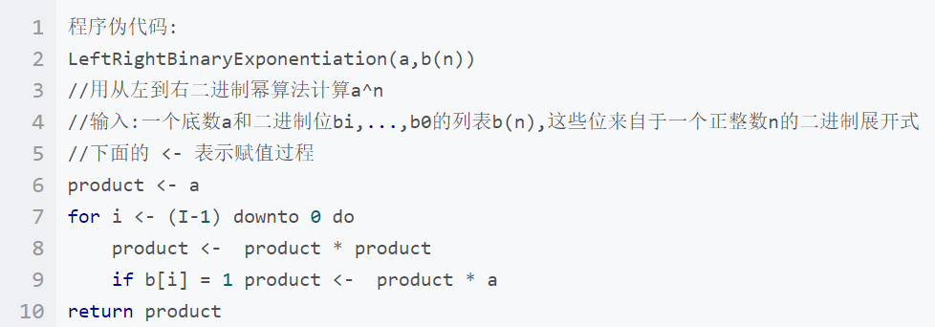
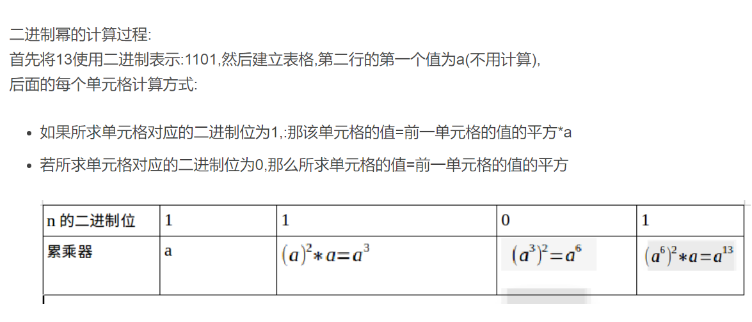
3.用从右至左二进制幂算法计算a^{n}

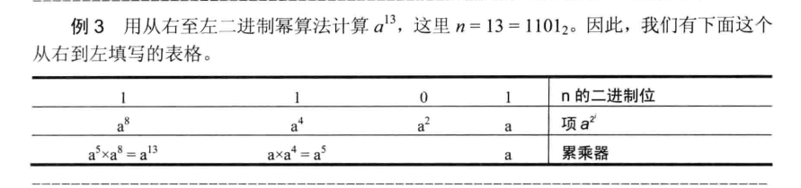

4. Horspool字符串匹配算法。
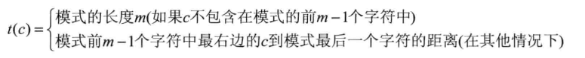
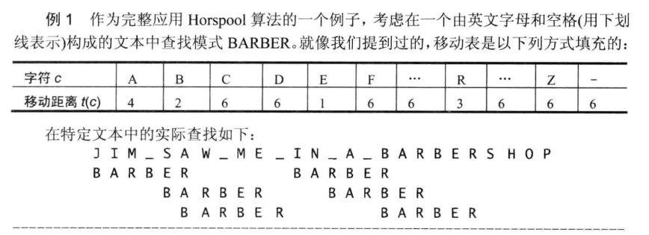
- 用Horspool算法填充移动表。输入：模式P[0...m-1]以及一个可能出现字符的字母表，输出：以字母表中字符为索引的数组Table[0...size-1]。

6. 实现传递闭包的Warshall算法。
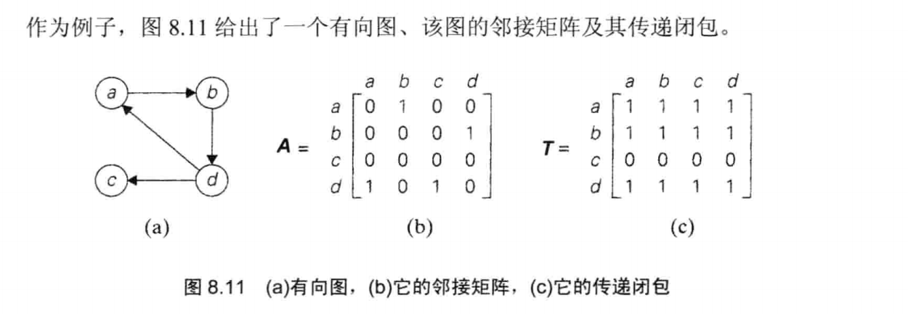

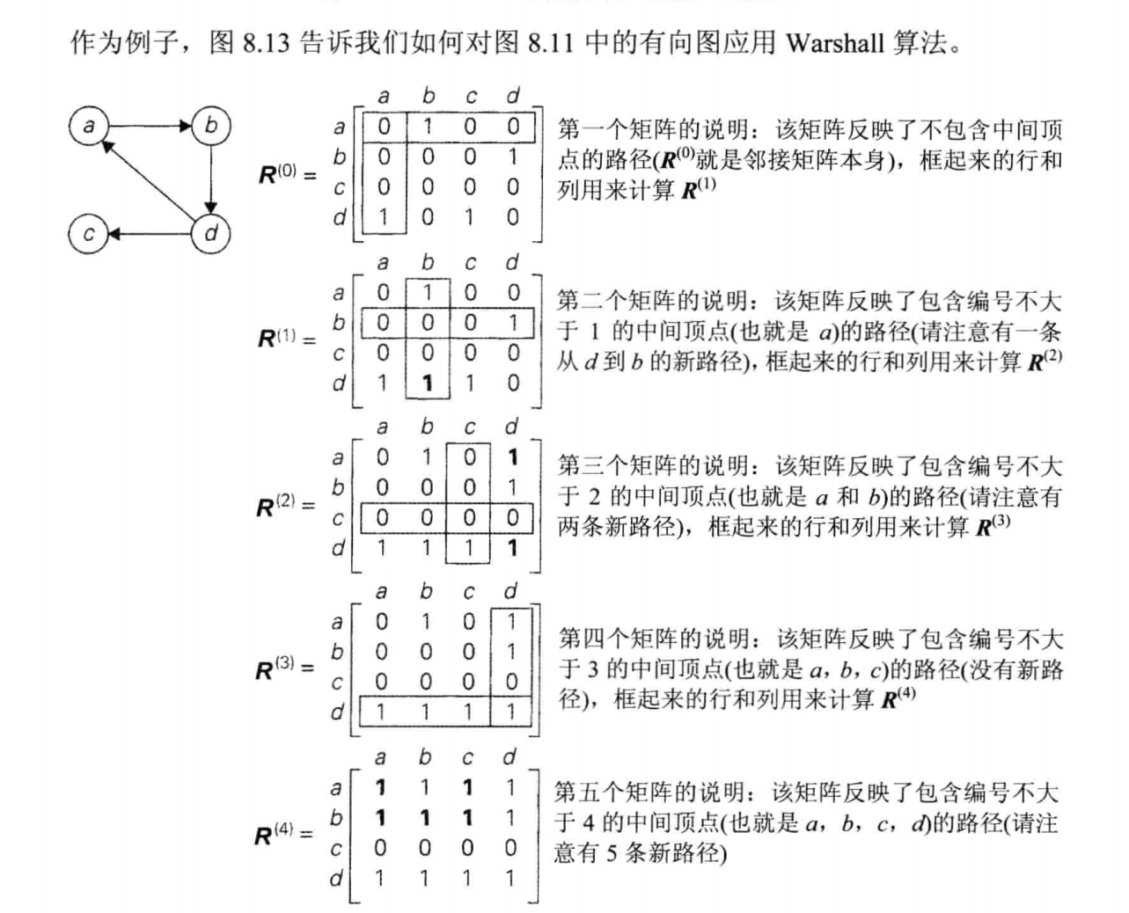

7.用来生成排列的Johnson-Trotter算法
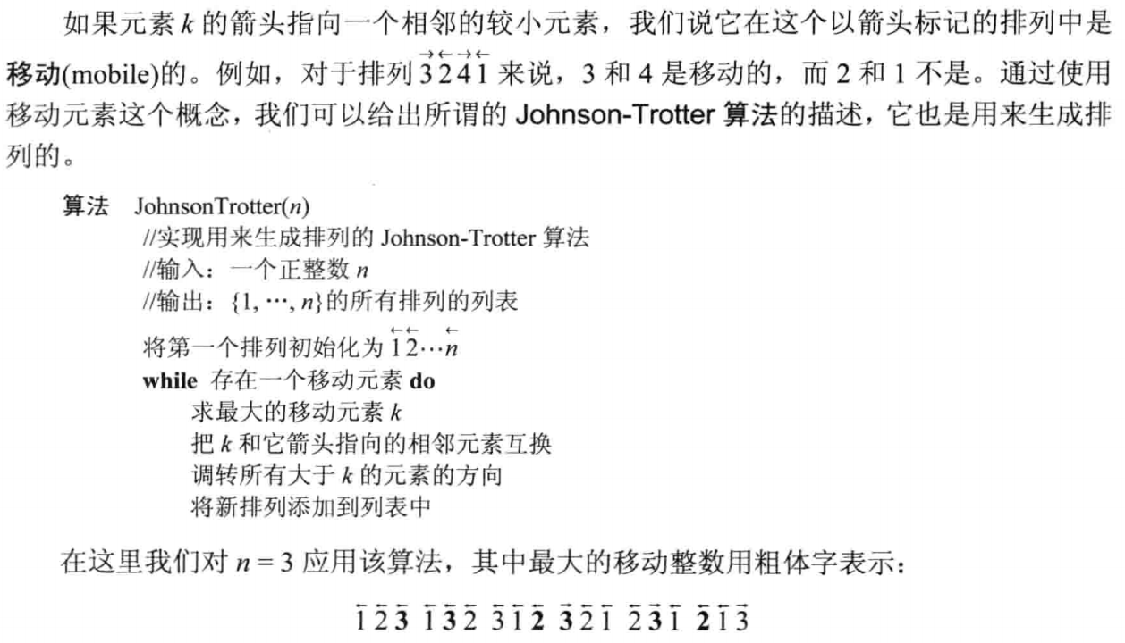

8.递归生成n位的二进制反射格雷码
000 001 011 010 110 111 101 100
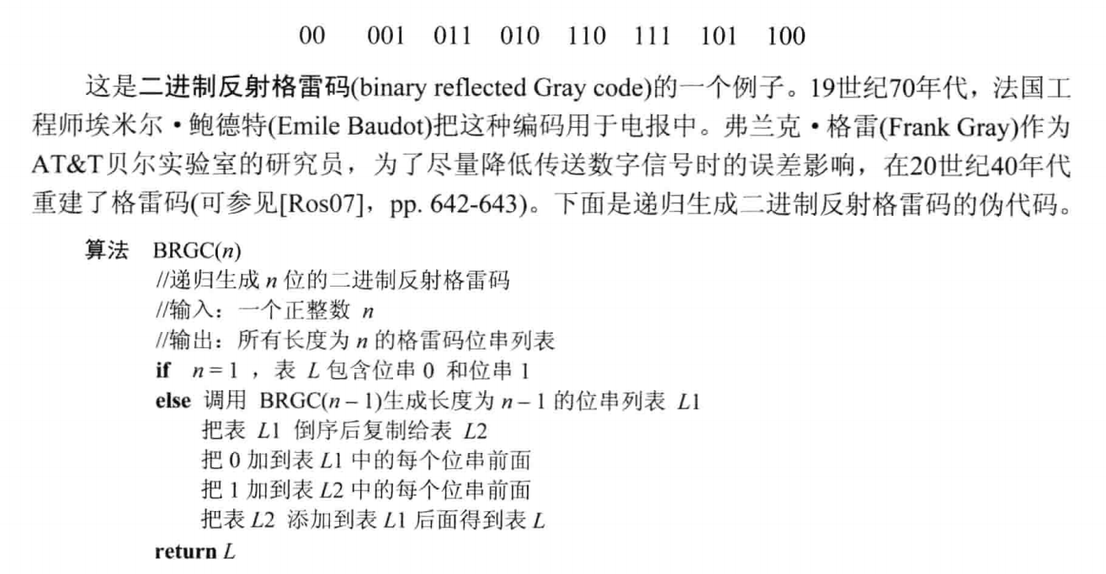

9.二分法、试位法，牛顿法求方程的根

